新闻稿

堡盟O200微型光电传感器：可靠检测难测物体

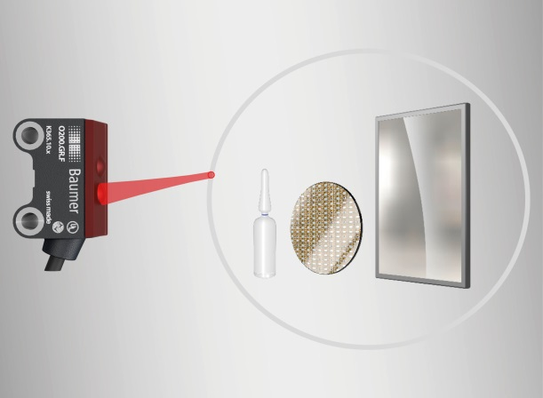
(21.05.2019) 堡盟推出的带IO-Link接口的O200系列微型光电传感器是在狭窄空间内检测难测物体的理想解决方案。它们具有独一无二的抗环境光干扰能力，可提供精确的测量结果，同时感应距离不受物体颜色影响，即便在要求苛刻的应用中也能确保绝对的可靠性。
Insert press photo here
带背景抑制功能的O200漫反射式传感器堪称业界翘楚，它们具有出色的抗环境光干扰能力，且速度不受丝毫影响。凭借更加强大的功能，该系列传感器可轻松检测手机外壳等深色或光亮物体，检测距离长达120 mm。如需扩大检测距离，可通过IO-Link接口激活O200传感器的高功率模式。配备V型光学元件的O200传感器可发射直径仅为1.2 mm的聚焦光束，光束与接收器呈一定角度。除了检测最小可识别物体，它们还能轻松检测光亮或透明物体，比如实验室自动化系统中的玻璃瓶等。此外，无需反光板的O200 SmartReflect智能反射式光电传感器特别适合安装在结构极为紧凑的机器设备中，例如非常昂贵的无尘室所需要的设备。它们具有光电传感器的可靠性，但无需反光板或单独的接收器，检测距离长达180 mm。如需更长的检测距离，可选择该系列产品中检测距离达4米的镜反射式传感器以及检测距离达6米的对射式传感器。
更多信息，请访问：
www.baumer.com/O200

照片：无论是光亮、透明还是反光物体，O200系列传感器都能确保极高的检测可靠性。

字符数（带空格）：约600
文本和图片下载位置： www.baumer.com/press

堡盟集团
堡盟集团是国际领先的工厂自动化和过程自动化生产厂家之一。目前堡盟集团的足迹已遍布全球20个国家并拥有38家分公司。堡盟集团的产品业务主要涉及传感器、运动控制、视觉技术、过程仪表和粘胶系统，其丰富的产品线覆盖在各个行业并使客户受益于堡盟所提供的完整咨询和可靠服务的国际平台。更多信息，请登陆 www.baumer.com。

读者咨询联络方式:
堡盟电子（上海）有限公司
上海松江工业区民强路1525号（申田高科园）11幢
邮编： 201612
电话： +86 21 6768 7095
传真： +86 21 6768 7098
E-mail: sales.cn@baumer.com
网站: www.baumer.com

